Plan de Proyecto
Smart Lockers

Integrantes:
Javier Auspont
Ariannie Monrroe

Sección:
003D

04/09/2025

Tabla de contenido
Tabla de contenido
Contenido
Datos del documento 3
Histórico de Revisiones 3
Información del Proyecto 3
Integrantes 3
Introducción 4
Estado de Avance del Proyecto 5
Avance en Horas Hombre (HH) 5
Principales Retos y Dificultades 5
Certeza de Finalización 6
Conclusión 7

Datos del documento

Histórico de Revisiones
Versión | Fecha | Descripción/cambio | Autor
1 | 04-09-2025 | Inicio | Ariannie Monrroe
2 | 22-10-2025 | Avance | Ariannie Monrroe

Información del Proyecto
Proyecto (Nombre) | Smart Lockers
Fecha de Inicio | 22-08-2025
Fecha de Término | 21-11-2025
Docente | Patricio Soto
Sección | 003D

Integrantes
Rut | Nombre | Correo
25.525.484-7 | Ariannie Monrroe | ariannie.monrroe@gmail.com
21.506.488-3 | Javier Auspont | ja.auspont@duocuc.cl

Introducción

El proyecto Smart Lockers consiste en el desarrollo de una plataforma web que permita gestionar lockers inteligentes para la entrega y retiro de paquetes mediante códigos QR o claves temporales.
El sistema busca optimizar los procesos logísticos de entrega, brindando mayor seguridad y trazabilidad tanto a empresas como a usuarios finales.

El desarrollo contempla las siguientes herramientas:
- Frontend: Angular (interfaz web para cliente y empresa).
- Backend: Laravel (API REST con control de autenticación y base de datos).
- Base de datos: MySQL.

Estado de Avance del Proyecto
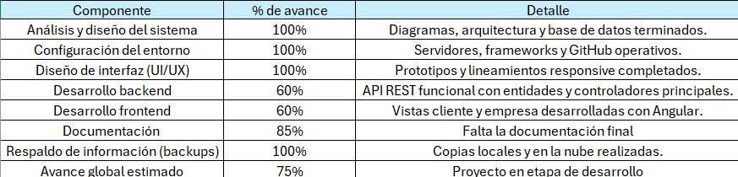
Ilustración 1: % de avance por hito

Avance en Horas Hombre (HH)
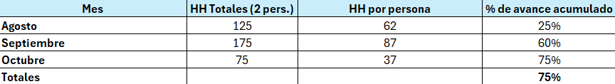
Ilustración 2: % Avance HH
Hasta la tercera semana de octubre, el proyecto acumula 375 HH ejecutadas, equivalentes al 75 % de las horas hombre planificadas.

Principales Retos y Dificultades
Durante la ejecución no se han presentado problemas críticos que afecten el desarrollo del sistema.

Certeza de Finalización
Se estima una certeza del 90 % de finalizar el proyecto dentro del plazo establecido.
El cronograma contempla semanas adicionales para:
- Ajustar y terminar vistas
- Realizar pruebas funcionales y correcciones menores.
- Consolidar la documentación final del proyecto

Conclusión
El proyecto Smart Lockers presenta un avance sólido del 75 % y se encuentra en fase de consolidación técnica.
Los componentes críticos (backend, base de datos y estructura del frontend) están en proceso, y el equipo de trabajo mantiene una gestión eficiente y una proyección favorable de cumplimiento dentro del tiempo planificado.

